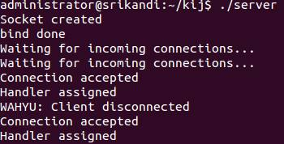

Bagan 1. Server

Server di jalankan menggunakan bahasa c

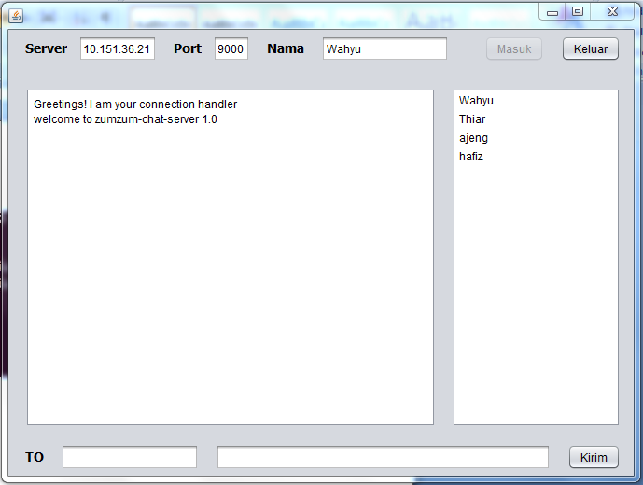

Bagan . Chat client

Jadi kita menulis server, port, nama kita dan menekan tombol masuk

Sebelah kanan merupakan list yang online

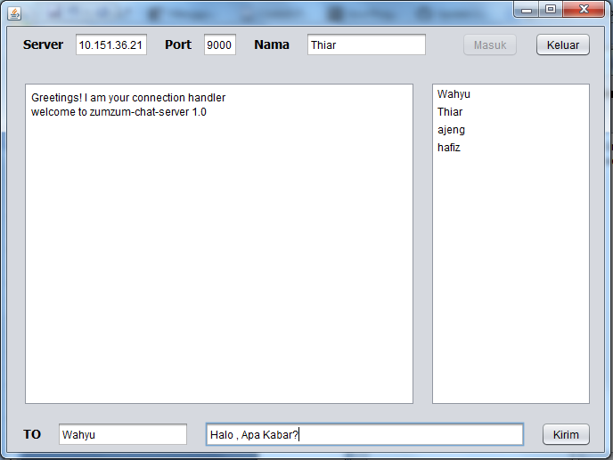

Bagan . Private Chat

Jika ingin melakukan private message, ketikkan nama yang ada di list dan tuliskan chatnya dan tekan tombol kirim

